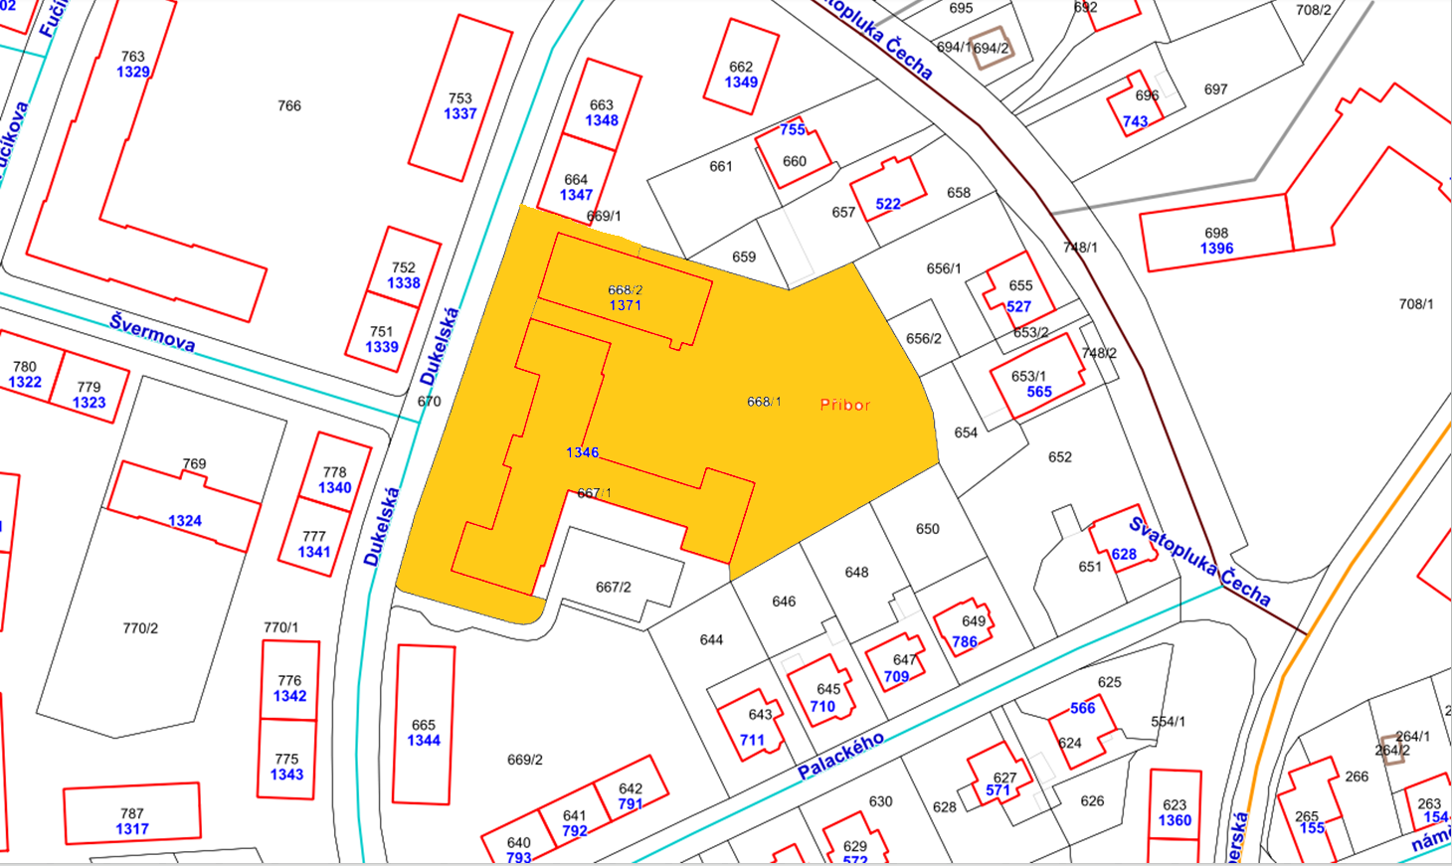
Příloha č.5 – MAPOVÝ PODKLAD ZÁJMOVÉ OBLASTI

